PENGHENTIAN DAK 2020 UNTUK KONTRAK BELUM BERJALAN
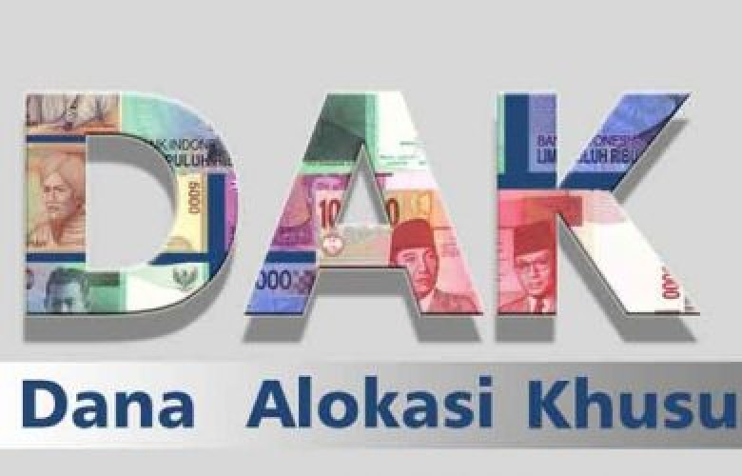
Sumber: www.lampost.co

Bima (Suara NTB) – Dinas Perumahan dan Pemukiman (Perkim) Kabupaten Bima mengklaim surat yang dikeluarkan oleh Menteri Keuangan (Menkeu) RI, Sri Mulyani Indrawati terkait penghentian proses pengadaan barang/jasa yang bersumber dari Dana Alokasi Khusus (DAK) fisik Tahun 2020 berlaku bagi kontrak yang belum berjalan. “Hanya kegiatan yang belum dikontrak, sementara kontrak yang sudah berjalan tidak akan dihentikan,” kata Kepala Dinas Perkim Kabupaten Bima, Taufik ST, MT kepada Suara NTB, Selasa, 31 Maret 2020. Taufik mengaku, khusus Dinas Perkim mendapatkan kucuran DAK tahun 2020 dari Pemerintah Pusat sebanyak Rp30 miliar. Hanya saja kemungkinan yang akan dipangkas antara Rp5 miliar sampai dengan Rp5,5 miliar. “Tahun ini DAK kita dapatkan Rp30 miliar. Tapi kemungkinan Rp5,5 miliar yang tidak bisa kita selamatkan,” katanya.
Menurutnya, di Perkim sendiri DAK dialokasikan untuk kegiatan tiga Bidang. Yakni Bidang air bersih, sanitasi dan perumahan. Hanya saja Bidang perumahan dan Sanitasi lolos 100 persen. “Bidang Perumahan lebih kurang sekitar Rp9,7 miliar dan sanitasi sekitar Rp10 miliar. Dua bidang ini telah lolos 100 persen dan bisa tetap dilanjutkan karena sudah dikontrak,” katanya. Yang tidak bisa diselamatkan lanjutnya, sebagian DAK bidang air bersih. Sayangnya Taufik enggan menyebutkan secara detail total anggaran bidang itu. Hanya saja sebagian anggaran masih bisa diselamatkan. “Kalau tidak salah anggaran yang bisa kita selamatkan bidang air bersih sekira Rp5 miliar,” katanya. Taufik menegaskan, kegiatan yang sudah ditender sedang berjalan dan saat ini sedang pelaksanaan kontraknya. Namun kemungkinan dalam tahap persiapan ada sedikit kendala dan masalah belanja barang dan lainnya karena bencana covid-19. “Bencana covid-19 yang melanda indonesia ini kemungkinan ada masalah belanja barang dan lainnya,” ujarnya.
Seperti diketahui Menkeu RI, Sri Mulyani Indrawati mengeluarkan surat untuk menghentikan proses pengadaan barang/jasa yang bersumber dari DAK fisik Tahun 2020. Surat dengan nomor S-247/MK.07/2020 yang sifatnya sangat segera tersebut ditujukkan kepada Gubernur, Walikota dan Bupati sebagai penerima DAK fisik se-Indonesia. Isi surat itu meminta penerima DAK fisik untuk menghentikan pelaksanaan seluruh proses pengadaan barang/jasa untuk seluruh jenis/bidang/subbidang selain Bidang Kesehatan dan Pendidikan yang sedang berlangsung maupun yang belum dimulai. Penghentian proses pengadaan barang/jasa juga berlaku subbidang Gedung Olahraga (GOR) dan Subbidang Perpustakaan Daerah pada DAK fisik Bidang Pendidikan. (uki)

Sumber Berita:
https://www.suarantb.com/kabupaten.bima/2020/292564/Penghentian.DAK.2020.untuk.Kontrak.Belum.Berjalan/. Diakses pada tanggal 3 Appril 2020

Catatan Berita:
Penghentian penggunaan Dana Alokasi Khusus (DAK) Fisik ini sesuai dengan Surat Menteri Keuangan nomor S-247/MK.07/2020. Surat tersebut sifatnya sangat segera dan ditujukkan kepada Gubernur, Walikota dan Bupati sebagai penerima DAK fisik se-Indonesia yang berbunyi:
“Sehubungan dengan mewabahnya Corona Virus Disease (COVID-19) di beberapa wilayah di Indonesia yang saat ini membutuhkan beberapa aksi cepat yang dapat digunakan untuk pencegahan dan penanggulangan Corona Virus Disease (COVID-19), bersama ini kami meminta agar seluruh proses pengadaan barang/jasa untuk seluruh jenis /bidang. Subbidang Dana Alokasi Khusus (DAK) Fisik selain Bidang Kesehatan dan Bidang Pendidikan, baik yang sedang berlangsung maupun belum dimulai prosenya untuk dapat dihentikan pelaksanaannya. Untuk Subbidang Gedung Olah Raga (GOR) dan Subbidang Perpustakaan Daerah pada DAK Fisik Bidang Pendidikan termasuk yang dihentikan proses pengadaan barang/jasanya. Penghentian proses pengadaan barang/jasa sebagaimana dimaksud dia atas agar dapat dilakukan sejak tanggal ditetapkan surat ini.”

